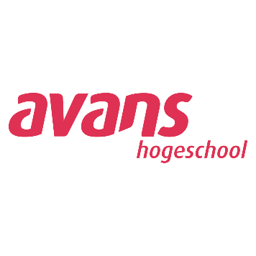
Avans Hogeschool
Opleiding verpleegkunde
05-7-2022

Auteur: Britt van de Bovenkamp, docent verpleegkunde

Open leermateriaal: Woordpuzzel kwalitatief en kwantitatief onderzoek.

Doel opdracht: Eerstejaars HBO-studenten kennis laten maken met kwalitatieve en kwantitatieve onderzoekstermen.

Taxonomieniveau : Creëren - Evalueren – Analyseren – Toepassen – Begrijpen – Onthouden

Werkwijze:
Tijdens deze werkvorm wordt voorkennis geactiveerd over welke termen bij welk type onderzoek passen. Bij het wisselen van de groepjes en de puzzels, evalueren en analyseren de studenten of de andere groepjes het correct hebben gedaan. Tijdens het nabespreken wordt er op de betekenis van de begrippen ingegaan.

Tijd:
30 minuten

Bron
Aangepast door BPV-docenten van AGZ-verpleegkunde van Avans Hogeschool en gebaseerd op:
Dobber, J., Harmsen-Goossens, J., & van Iersel, M. (2021). Klinisch redeneren en evidence-based practice: weloverwogen besluitvorming door verpleegkundigen. Bohn Stafleu van Loghum.

Instructie BINGO!:
- De student roept BINGO wanneer hij 4 op een rij heeft (verticaal, horizontaal of diagonaal)!
- Wie als eerst BINGO heeft wint een prijs
- Een valse BINGO = trakteren

Toepasbaarheid | Herhaalbaarheid | Neutraliteit
Etnografisch onderzoek | Werkelijkheidswaarde | Bias
Triangulatie | Peer debriefing | Interne validiteit
Interviews | Member checking | Saturatie

Toepasbaarheid  X | Herhaalbaarheid X | Neutraliteit X
Etnografisch onderzoek | Werkelijkheidswaarde X | Bias
Triangulatie X | Peer debriefing x | Interne validiteit
Interviews | Member checking x | Saturatie X
Antwoordsleutel:
Lees onderstaande vragen op zonder het antwoord te noemen.
- Interne validiteit bij kwantitatief onderzoek wordt ook wel …… genoemd bij kwalitatief onderzoek. (werkelijkheidswaarde).
- ………… Is de mate waarin de onderzoeksresultaten ook gelden voor individuen die lijken op de onderzoekspopulatie. (toepasbaarheid)
- Wanneer de gegevens opnieuw verzameld zouden worden volgens dezelfde methode zouden ongeveer gelijke resultaten naar boven komen. (herhaalbaarheid)
- Wanneer ……. bereikt is, zijn er voldoende gegevens verzameld en mag de onderzoeker stoppen met het verzamelen van gegevens (saturatie)
- De onderzoeker was niet objectief genoeg tijdens het uitvoeren van de interviews, dit heeft effect op de ……. van het onderzoek (neutraliteit).
- Dit is wanneer er meerdere bronnen of meerdere methodes worden gebruikt in een onderzoek. (triangulatie)
- ………. is van belang om de geloofwaardigheid van een onderzoek te vergroten. Dit omdat je bij de deelnemers checkt of interpretaties daadwerkelijk kloppen met de bedoelingen van de participant. (Membercheck)
- ……….. is gedurende de looptijd van het onderzoek het onderzoeksproces met gelijken (andere onderzoekers) bespreken (peer debriefing)
Wanneer alle vragen zijn gesteld kunnen studenten BINGO gaan roepen! (zij weten niet dat er maar 8 vragen zijn)

De vakken met een X zijn kwalitatieve termen en antwoorden. Zonder X zijn niet passend (niet kwalitatief of niet passend).

